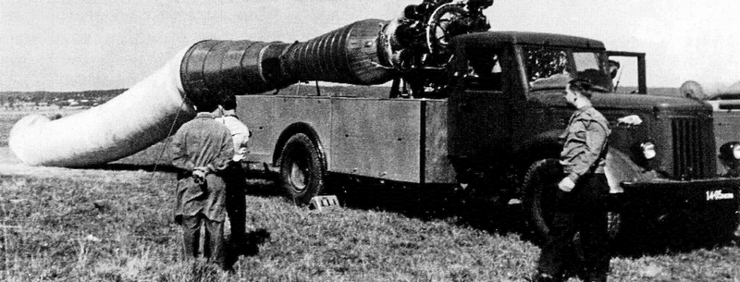
01-401 ПАГТ автомобиль газоводяного тушения с ТРД ВК-1Ф на шасси МАЗ-200 4х2, керосина до 2.4 м3, боевой расчет 3, полный вес до 13.5 тн, ЯАЗ-204А 110 лс, 52 км/час, опытный 1 экз., техслужба ПО г. Москвы 1963 г.

Из книги Пожарный автомобиль в СССР: в 6 ч., А.В. Карпов Ч. 2: Пожарный типаж. Том 3, Постскриптум. М. 2019 г. Спасибо, Александр Владимирович, за просвещение.
«Славная история Московского отряда технической службы продолжалась. От водяной стихии пожарные технари Москвы перешли к огненной. Начнём с того, что москвичам были хорошо известны опыты, проводимые сначала британскими пожарными специалистами, а позднее и Новосибирской пожарно-технической станцией по тушению пожаров методом снижения содержания кислорода в горящем помещении при подаче в него выхлопа турбореактивной установки.
Анализ полученной информации позволяет сделать вывод, что идея создания пожарного автомобиля с «авиатурбиной» у москвичей возникла в конце 1962 года, а основные работы по его созданию были проведены годом позже в 1963 году. Создавался этот образец «пожарного автомобиля газотурбинного тушения (далее - ПАГТ) большой производительности» на шасси
МАЗ-200 силами технической службы Московского гарнизона пожарной охраны.
ПАГТ представлял собой шасси МАЗ-200 с установленным на нём авиационным турбореактивным двигателем ВК-1Ф конструкции В.Я. Климова. На выбор двигателя для опытного образца явным образом повлияли опыты новосибирцев, быстро оценивших преимущества реактивного двигателя с форсажной камерой. Двигатель этот генерировал достаточное количество инертного газа, который далее направлялся на очаг пожара по диффузору и мягкому рукаву. Конструкция крепилась к платформе базового шасси болтами, на той же платформе устанавливались восемь баков с керосином ёмкостью до 300 л каждый. Одного такого бака хватало на два часа работы. Для снижения температуры отходящих газов и получения водяного пара к турбореактивному двигателю устанавливался диффузор, к которому от внешнего автонасоса или автоцистерны по рукаву 51 мм подавалась вода.
Электрическая схема турбореактивной установки монтировалась по самолётной схеме с небольшими изменениями. Изначально питание установки подавалось от аккумуляторных батарей, установленных на автомобиле. Запуск двигателя и контроль за его работой осуществлялись с панели, установленной в кабине водителя. После запуска двигателя питание всех потребителей электроэнергии производилось от генератора, установленного непосредственно на двигателе. От него же восстанавливали заряд батареи автомобиля. Выход на рабочий режим (6000-9000 об/мин.) составлял 20-40 с.
Всего в июле 1964 года москвичи провели около 20 испытаний по ПАГТ. К испытаниям дополнительно привлекались автомобиль ГДЗС, машина связи, автоцистерна и три автонасоса с боевыми расчётами.
Планировалось тушение огня, как в помещениях, так и на открытых площадках. Менялись режимы работы установки (с обычного на форсированный), способы подачи и места установки автомобиля, однако, во всех случаях результат был неутешителен - пожар потушен не был. Потоки газовой смеси на высокой скорости подсасывали воздух в зону горения, тем самым
раздувая очаги пожара.
Во многом маневрированию установки мешала громоздкая конструкция диффузора, от которой после нескольких опытов было решено оказаться. В конструкцию были внесены изменения, для подачи воды была изготовлена специальная насадка из одного ствола PC-А с расходом воды 8 л/с и специальным штуцером для подсоединения рукава диаметром 66 мм. Позднее, ожидая большей эффективности от увеличения расхода воды, установку усовершенствовали, оборудовав её четырьмя спрысками от стволов РС-А и установив два штуцера для рукавных линий. Установка приняла свой «классический вид». Применялась такая конструкция и для тушения открытого пожара штабеля древесины. Пока струи воды попадали на штабель, тушение худо-бедно осуществлялось, но как только в работе установки происходили изменения или она прекращала действие, пожар очень быстро восстанавливал упущенное. Для наращивания зоны её действия и более точного воздействия на очаг пожара была изготовлена специальная конструкция из жаропрочных труб с изгибом последнего колена. Перепробовали практически всё что возможно, руки москвичей не дошли только до создания поворотного устройства под установку. Но эту модернизацию отложили на ближайшее будущее. А пока в столице и её окрестностях идея газоводяного тушения пошла прахом и ожидаемого результата не принесла.
Выводы по итогам этих испытаний были неутешительны. Отмечались полная непригодность ПАГТ к тушению открытых пожаров, недопустимость возникающих при работе установки шума и ультразвуковых колебаний, превышающих допустимые санитарные нормы. Предлагалось продолжить испытания после доработки конструкции поворотного устройства установки и увеличения расхода распылённой воды, подаваемой в струю выходящих газов. Но всем было понятно, что дорогие и сложные эксперименты закончились неудачей и повторены уже не будут. В феврале 1965 года московский ПАГТ был передан из центральной ВПЧ-1 в ВПЧ-28 «на стоянку».

